20 gennaio 2022
Proroga delle agevolazioni del Temporary Framework fino al 30 giugno 2022.
Le agevolazioni del Temporary Framework sono state prorogate fino al 30 giugno 2022. La proroga è confermata con le modifiche introdotte dalla Legge di Bilancio 2022:
- Dal 1 gennaio 2022 la copertura di garanzia scenderà all’80% per le richieste ai sensi della Lettera m)
- Dal 1 aprile 2022 è reintrodotta la commissione una tantum da versare al Fondo ove previsto
Si conferma, inoltre, la possibilità di presentare richieste di garanzia per le operazioni fino a 30mila euro anche in favore degli enti non commerciali, compresi gli enti del terzo settore e gli enti religiosi civilmente riconosciuti.

14 giugno 2022
CONFIRES 2022: Alla scoperta del nuovo mondo
Una mappa per orientarsi tra nuovi attori, strumenti digitali e PNRR.
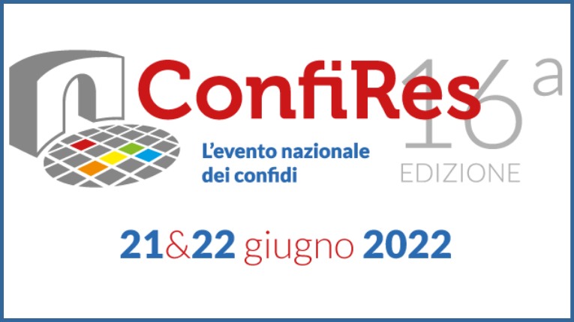
Si svolgerà a Firenze il 21 e 22 gugno la 16ma edizione di Confires - l'evento di riferimento dei Confidi italiani che dal 2006 rappresenta un importante momento di incontro e confronto su temi di attualità.
Confires riunisce i più importanti esponenti del credito e della garanzia: banche, confidi, società finanziarie, società di mediazione creditizia, fintech per mettere a fattor comune nuove prospettive, nuovi modelli di Business, diversi approcci alle imprese.
Anche Confinet parteciperà all'evento.

2 settembre 2022

Nuovo Temporary Framework
Con il Nuovo Temporary Framework, la Commissione Europea ha delineato le misure sugli aiuti di Stato a seguito della guerra tra Russia e Ucraina, che resteranno in vigore fino al 31/12/2022.
Il regime italiano da 2,9 miliardi di euro sarà gestito dal Fondo Centrale di Garanzia (MCC), con la previsione che a partire dal 30 agosto 2022 le PMI potranno richiedere l’accesso alla Garanzia MCC ai sensi degli “Aiuti sotto forma di garanzie sui prestiti” (Sezione 2.2 del Nuovo Temporary Framework).

14 ottobre 2022
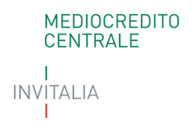
Dal 14 ottobre operative le modifiche alle Disposizioni operative FCG
Dal 14 ottobre sono operative le modifiche e le integrazioni alle Disposizioni operative del Fondo di garanzia approvate con decreto del Ministero dello sviluppo economico del 3 ottobre 2022.
Le novità nella Circolare n. 8/2022 del gestore Mediocredito Centrale.

7 dicembre 2022
Nuova Sabatini Green
Con la Circolare n. 410823 datata 6 dicembre 2022, il MIMI ha definito i termini e le modalità di presentazione delle domande 2023 per l’accesso agli incentivi ministeriali, che prevedono da quest’anno nuova modulistica e documentazione per adeguamento alle novità: dal 1° gennaio 2023 è infatti prevista l’estensione agli investimenti per la transizione ecologica e una maggiorazione del contributo del 30%. Con la legge di bilancio 2023, sono stati stanziati ulteriori 150 milioni di euro per assicurare la continuità operativa della misura Nuova Sabatini.

